RMS ENGENHARIA LTDA - CNPJ 50.905.699/0001-07 - (61) 99173-5136 - www.rms7engenharia.com.br


{{plant_id}}
RELATÓRIO DE PERFORMANCE
Período de Análise:

Aqui está o resumo do nosso desempenho no ultimo mês.
Analisamos os principais indicadores e traçamos os próximos passos para continuar crescendo!

Geração: {{gerado_30dias}}
Previsto: {{projecao_mensal}}
Performance: {{performance_percentual}}

Você economizou aproximadamente R$ {{economia}} na sua conta de energia elétrica no período analisado.

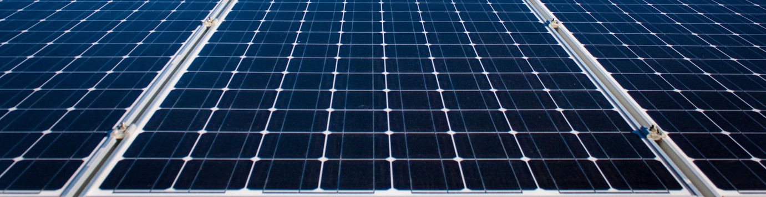
Seu sistema segue operando com alta performance e gerando resultados reais! Seguimos Monitorando de perto para garantir o melhor retorno sobre seu investimento.

